molina begum

Lecturer: Rodrigo Aguilera
Module: BMIH5003
Student: Molina Begum
Student id:2110793
Foreign language and cultural awareness

Tableros de precios – price board

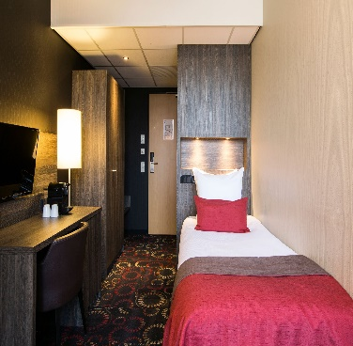
Hotel Le Taj Mahal
Habitacion | Precio
Individual (1 cama) | $30.00
Individual (2 cama) | $40.00
Double (1 cama) | $50.00
Double Suite delux | $65.00
Miembrios | 20% descuento

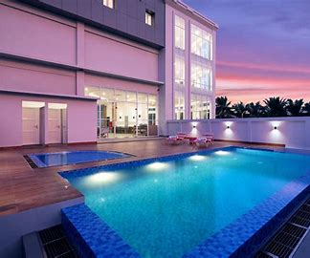
Piscina | $15.00
Gimnasio | $10.00
Estacionamiento | Gratis
Desayuno | $14.95
Salas de conferencias | $20.00 por hora
Salon de bodas | $100.00 por hora



